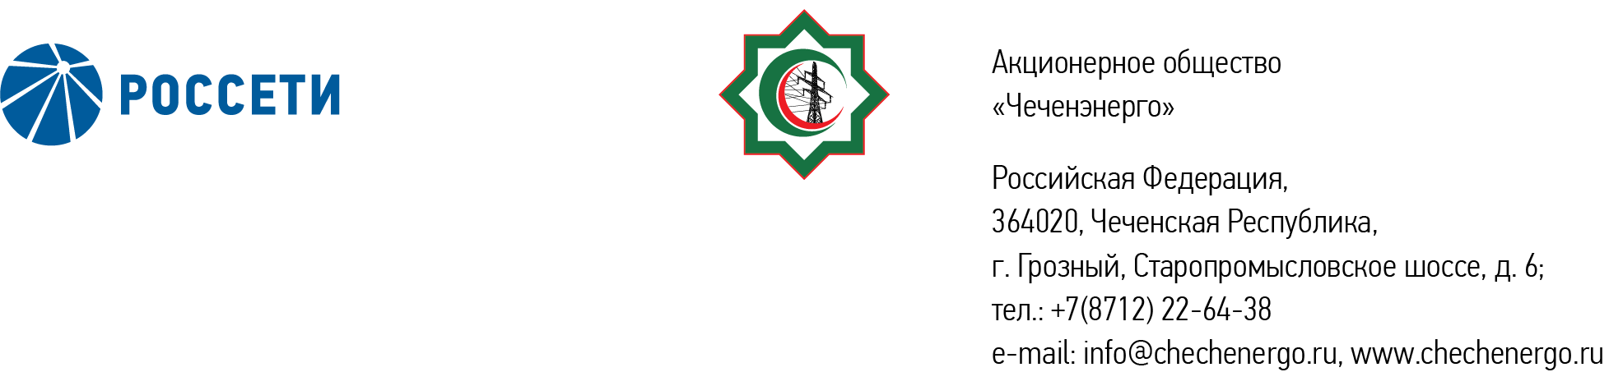

**ПРОТОКОЛ № 352**

заседания Совета директоров АО «Чеченэнерго»

Дата проведения: 12 февраля 2025 года.

Форма проведения: опросным путем (заочное голосование).

Дата и время подведения итогов голосования: 12 февраля 2025 года 18:00.

Дата составления протокола: 12 февраля 2025 года.

Всего членов Совета директоров Общества – 6 человек.

В голосовании приняли участие (получены опросные листы):

Кадиров Иса Салаудинович

Уколов Владимир Анатольевич

Боев Сергей Владимирович

Айметов Рустем Рафаэльевич

В голосовании не принимали участие:

Жумаев Лом-Али Нажаевич, Мисерханов Лукман Хасанович.

Кворум имеется.

**ПОВЕСТКА ДНЯ:**

1. Об утверждении кредитного плана АО «Чеченэнерго» на 1 квартал 2025 года.

Итоги голосования и решение, принятое по вопросу повестки дня:

Вопрос №1:Об утверждении кредитного плана АО «Чеченэнерго» на 1 квартал 2025 года.

Решение:

Утвердить кредитный план АО «Чеченэнерго» на 1 квартал 2025 года в соответствии с приложением к настоящему решению.

Голосовали «ЗА»: Кадиров И.С., Уколов В.А., Боев С.В., Айметов Р.Р.

«ПРОТИВ»: нет

«ВОЗДЕРЖАЛСЯ»: нет

Решение принято единогласно.

|  |  |
| --- | --- |
| Приложение: | Кредитный план АО «Чеченэнерго» на 1 квартал 2025 года. |

Председатель Совета директоров И.С. Кадиров

Корпоративный секретарь Н.С. Канцурова